Projekt współfinansowany ze środków Unii Europejskiej w ramach Europejskiego Funduszu Społecznego

PROJEKT: „AKTYWNI TO MY”

REKRUTACJA DO PROJEKTU!

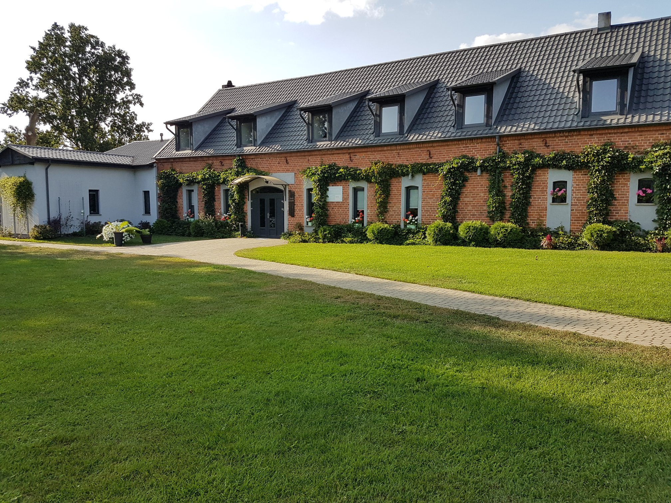

OFERUJEMY

- 7 miesięczne uczestnictwo w zajęciach w Centrum Integracji Społecznej w jednym z warsztatów:
- remontowo – budowlanym,
- gastronomicznym,
- ogrodniczym,
- Wypłatę świadczenia integracyjnego przez okres 7 miesięcy.
- Badania lekarskie, niezbędną odzież i obuwie, środki BHP, ubezpieczenie zdrowotne, posiłek oraz dojazd do siedziby Centrum z Czarnkowa.
- Atrakcyjne kursy i szkolenia zawodowe.
- Wsparcie psychologa, doradcy zawodowego, pracownika socjalnego.
- Uczestnictwo w imprezach integracyjnych i wiele, wiele więcej …

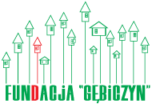  Projekt realizowany przez:  Fundacja GĘBICZYN  Gębiczyn 24, 64-700 Czarnków  tel./fax (067) 255 13 99  www.gebiczyn.org  e-mail: fundacja@gebiczyn.org | 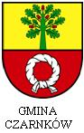  Partner projektu :  Gminny Ośrodek Pomocy  Społecznej w Czarnkowie  ul. Rybaki 3  64 – 700 Czarnków  tel. 067 255 05 80

Informacje o projekcie dostępne są również:
Gminny Ośrodek Pomocy Społecznej w Czarnkowie, ul. Rybaki 3, 64 – 700 Czarnków, tel. 672550580
Powiatowy Urząd Pracy w Czarnkowie, ul. Orłowskiego 1 a, 64-700 Czarnków, tel. 672553716

